**生物技术学院开展期末教育大会**

为做好17级学生期末教育，2017年1月10日上午，我院在生物楼412阶梯教室开展第四届“互联网+”大学生创新创业大赛动员大会及学生工作总结大会，双创与就业办主任林鑫老师、学工办负责人曾芳老师、第四届“互联网+”大学生创新创业大赛各指导老师、17级各班班主任及同学参加此次会议。

首先，林鑫老师为大家讲解了大学生第四届“互联网+”大学生创新创业大赛的基本情况，大赛的目的及重要性，为大家分析了创业组的区别，强调了大学生科技创新大赛的注意事项。之后，学工办负责人曾芳老师对本学期学生工作做了总结，希望希望大家积极参加学生活动，提升综合素质，也希望同学能够利用寒假时间，结合“十九大”精神继续进行社会实践。

会议在热烈的掌声中圆满结束。通过此次期末教育，提高了学生参与学生活动的积极性，使同学们学习了“互联网+”大学生创新创业大赛的基本知识，将理论知识应用于实践中，不断提高自身的能力，开拓自身的眼界。

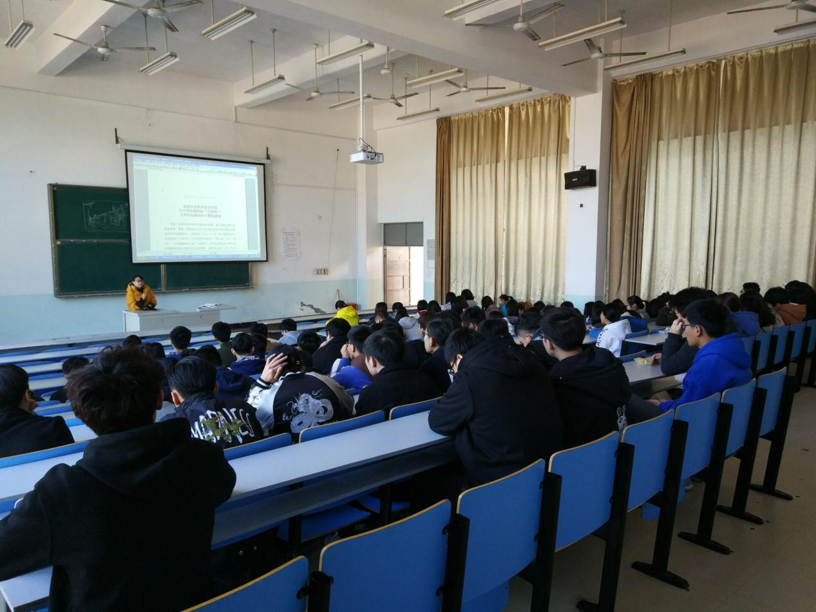

林鑫老师进行第四届“互联网+”大学生创新创业动员

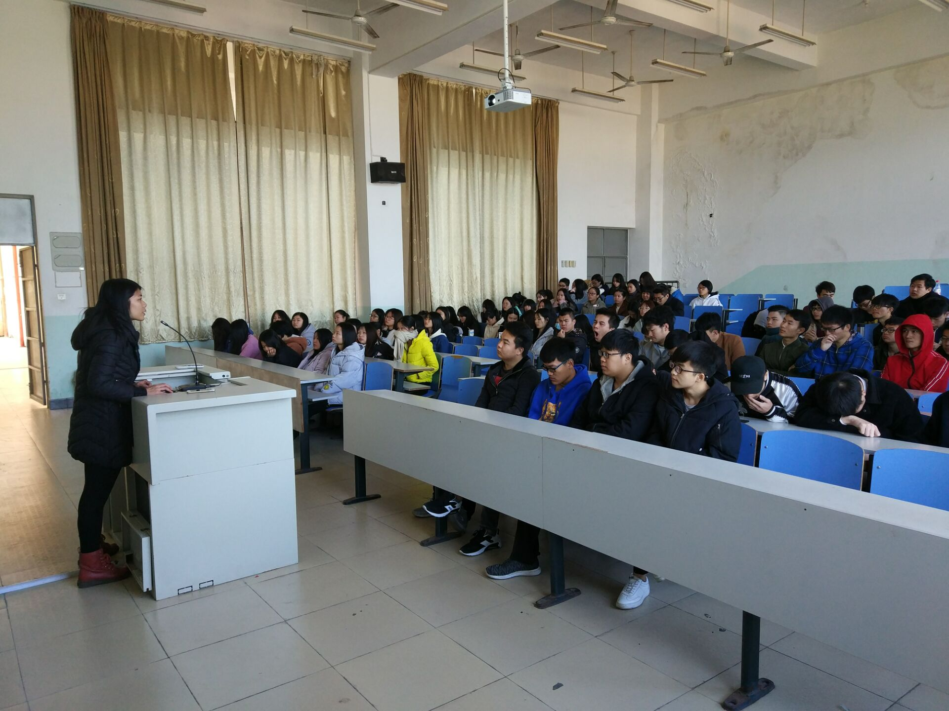

曾芳老师进行学生工作总结